Планируемые результаты реализации Программы
Обязательная часть:
ФОП ДО/пп | Возраст | QRкод
15.1 | в младенческом возрасте,  к одному году | 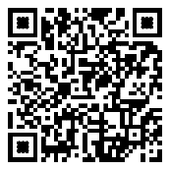
15.2 | в раннем возрасте,  к трем годам | 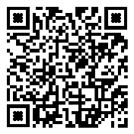
15.3 | в дошкольном возрасте:
15.3.1 | к четырем годам | 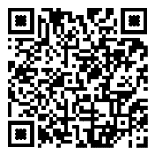
15.3.2 | к пяти годам | 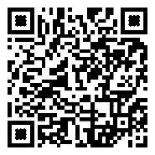
15.3.3 | к шести годам | 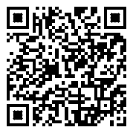
15.4 | на этапе завершения освоения Программы (к концу дошкольного возраста) | 